2023届本科毕业生离校服务使用手册

(学生用户)

技术支持：学工处学生管理科
江苏金智教育

孙 超
张远和

学生查询网上离校手续办理情况
一、离校流程图

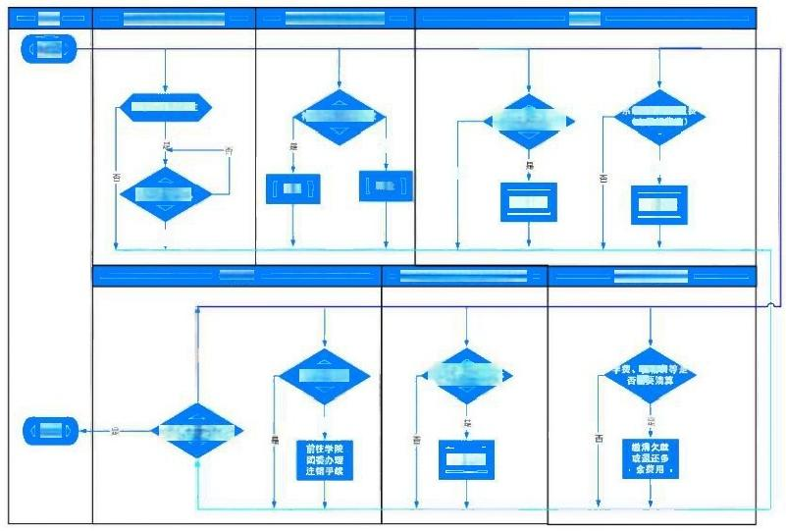
教务处平物与压复性理料

集判定是音欠
(电子阅览室)
百
章
单业
教承欠款
学工处大学生社又管耳用务中心

否
住宿要
速精学生证 **4#
高
是青完成有有环中
变赔登金
生 开
R*m 大分
学工发学生资的管里中心
开合端并方乘要求
动学黄款半业生
期务安收费管蛙科
归还图书
办理单业确认
*业
期半镇
学院区要
站业
西
需要

二、 密码登录
系统访问地址： http://my.sdau.edu.cn/new/index.html
用户名：学生使用学号登录，教师使用工号登录；
登录密码：与今日校园一样，初始密码为身份证号后6位；
说明：忘记密码、更换手机号等问题，请尝试系统内自
主找回向辅导员反馈。

三、 扫码登录
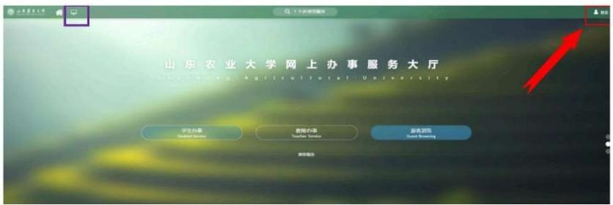


点击上图界面左上角紫色框图标，跳转到下图界面。点 击下图中黄色框“您还可以使用以下方式登录，使用二维码
登录”,跳转到扫码登录界面。使用今日校园APP 扫码登录。

山 柬 裴 靠 大 學
Awpo
cUtRAL.

统一身份认证

=1W=




四 、进入离校服务
通过“可用应用—>学工服务—>学生离校”,单击进入离
校服务，界面如下。
1个人信息

 | 学号 |  | 姓名 | 性别 | 男
 | 民族 | 预族 | 出生地 | 政治路 | 共用团员
 | 院书 | 些济管进学院商学防) | 专业 | 会计学 班级
 | 地否脱次 |  | 任宿地址 | 于机号
 | 电子偏瘤
辆节办理情况
■ 办 理 已办理 无液办速 1 * 必 办 市 出要中第
重 要 事 项
RE

学校各环节办理
前学块办理

被务处办理

财势体办理

图饮协理


再的子师成学究…

公 置 件 分 理

四 灾提

学院环节办理
学证法障

五 、查看办理情况
未办理环境会显示为红色背景色，鼠标移动上去，点击
可以查看环节说明，如下图。




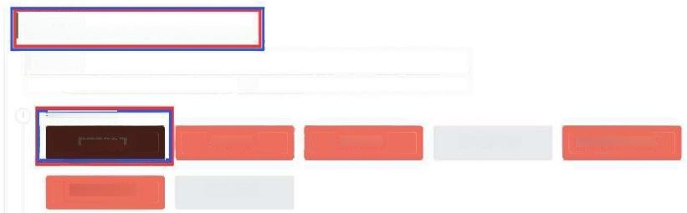
学工号登录
<
帮 助
Lamguage:
欢迎登录

2 | 用 户 名

a 密 码

登录
一周内免登录
忘记密码?
您还可以使用以下方式登录
环节办理情况
■末办理 已办理 无需办理1 环节 书要事项
取 重要事项
暂无
学牧合环节办理
教务处力理 财务处办课 国书馆欠书办理 需书馆电子调院室欠…

公青营通中心办理 图书硝限欠费
办评说明

六、移动端登录查询
(一)登录移动端应用
打开“今日校园”APP, 在登录界面点击右下角“学工 号”,前期绑定微信可选择“微信登录”,以及其他可用方式，
如下左一图。

欢迎使用今日校园
更 懂 大 学 生

本 机 号 码 一 键 登 录

微信登录
遐到问题了

手机号
阅读并同意《今日校园使用协议》和《今日校回 隐私政策》
学工号

学工号登录时，在上左二图界面右上角点击“切换”按
钮，在“选择学校”界面中找到并点击“山东农业大学”。

最后返回到登录界面输入“学号”和“密码”登录“今
日校园”。
(二)进入“移动离校”服务进行业务办理
登录“今日校园”app 后。点击界面底部的“服务”。
在“服务”界面找到 “移动服务”栏的“移动离校” 并点击，出现“现场办理”界面。“查询统计”和“扫码办
理”功能，如下图。
在现场办理界面，办理人员可通过扫描学生的二维码对
相应环节进行“通过”或者“撤销”办理。

特别说明：学生离校手续，由相关部门负责办理，学生 通过此服务是查询办理结果，请耐心等待相关部门办理情
况，谢谢!

